
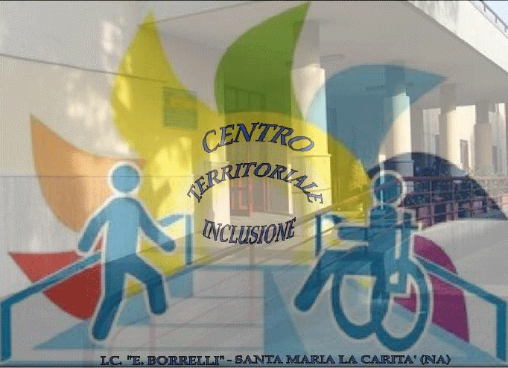 | ISTITUTO COMPRENSIVO “ERNESTO BORRELLI”  Scuola Infanzia Primaria e Secondaria di Primo Grado ad Indirizzo Musicale  VIA SCAFATI 10 - 80050 SANTA MARIA LA CARITÀ (NA)  Cod. Mecc. NAIC8B6005 - Cod. Fisc. 82008890632 Cod. Univoco UFAL3G  Tel./Fax 081/8741505  @mail naic8b6005@istruzione.it e naic8b6005@pec.istruzione.it  Sito web www.icborrelli.edu.it | 
Liberatoria uscita studenti minori di anni 14 da scuola ed eventuale utilizzo trasporto scolastico.

Io sottoscritto ……………………….. nato a……………………, il …………………………….
e residente in ………………………………………………………………………………………
e io sottoscritta ………………. ………nata a …………………… il ……………………………
e residente in …… …………………………………………………………………………………
rispettivamente padre e madre esercenti/e la patria potestà o affidatari/i o tutori/e
dell’alunna/o ……………………………… nato a ………………………….., il …………………
e residente in ………………………………., frequentante attualmente la classe …… sezione …. dell’I.C. “Ernesto BORRELLI” – via Scafati ,10 - Santa Maria La Carità (NA)
Visti gli gli artt. 2043, 2048 e 2047 del Codice Civile:
Visto l’art. 61 della legge n. 312 11/07/1980;
Visto l’articolo 591 del C.P.
Visto l’articolo 19 bis del DECRETO-LEGGE 16 ottobre 2017, n. 148 convertito con modificazioni dalla L. 4 dicembre 2017, n. 172 (in G.U. 05/12/2017, n. 284).
Essendo consapevoli che l’incolumità dei minori è un bene giuridicamente indisponibile;
a) dichiarano di essere impossibilitati di garantire all’uscita da scuola, al termine delle lezioni come da D.L. 148 del 2017 articolo 19 bis, la presenza di un genitore o di altro soggetto maggiorenne;
b) descrivono il tragitto casa-scuola( ingresso edificio) e dichiarano che il minore lo conosce e lo ha già percorso autonomamente, senza accompagnatori;
……………………………………………………………………………………..
e) si impegnano a dare chiare istruzioni affinché il minore rientri direttamente al domicilio ivi considerato;
f) si impegnano ad informare tempestivamente la Scuola qualora le condizioni di sicurezza abbiano a modificarsi o siano venute meno le condizioni che possano consentire l’uscita da scuola del minore senza accompagnatori;
- nel caso di utilizzo di trasporto scolastico si esonera la Scuola dalla responsabilità’ connessa all’adempimento dell’obbligo di vigilanza nella salita e discesa dal mezzo e nel tempo di sosta alla fermata utilizzata ,e al ritorno dalle attività scolastiche e nel tragitto dall’uscita di scuola al mezzo di trasporto scolastico e viceversa .
Il suddetto provvedimento di autorizzazione vale qualora sopraggiunga la necessità di uscita anticipata o posticipata previa comunicazione scritta ai genitori.
DATA……………………..
FIRMA DOCUMENTO DI IDENTITÀ
………………………………… …………………………………………..
…………………………………. …………………………………………..

